Neutrale bestekomschrijving Cewood

Plafondbekleding met cement gebonden houtwolplaten
Montage op CD-metaalprofielen – brandstabiel 30 min.
Omschrijving :
1-laags cementgebonden(witte cement) houtwolpaneel als decoratieve en akoestisch werkzame plafondbekleding.
Brandgedrag conform EN 13501-1 B-s1, d0 (= standaard uitvoering)
Toleranties volgens EN 13168 L4-W2-T2-S3-P2
Minimale buigsterkte volgens EN12089 ≥1300 kPa
Minimale compressiesterkte volgens EN 826 ≥300 kPa
Geschikt voor ruimten met een permanente relatieve luchtvochtigheid tot 90%.
Geen vrijkomen van formaldehyde of andere schadelijke gassen.
Houtwolvezel ‘fine’ = 1,5mm breedte Geluidsabsorptiewaarde αw tot 0,90
Houtwolvezel ‘Superfine’ = 1mm breedte
Plaatformaat 1200 x 600 mm
Plaatdikte 25 mm
Kleur Standaard vlot verkrijgbaar in naturel, wit, zwart en grijze kleur.
Overige RAL kleuren op aanvraag mogelijk.
Randafwerking Standaard met 5mm facetkanten (P5)
Rechte kanten (P0) of overige, op aanvraag mogelijk.
Gewicht +/- 10,50kg/m² (Standaard vezel) of +/-11,50kg/m² (Superfine)
De platen zijn PEFC gecertificeerd en beschikken over het Nature Plus label.
Het verlaagde plafond waarborgt een stabiliteit bij brand die niet minder dan 30 minuten zal bedragen, in overeenstemming met de NBN 713.020
Onderconstructie :
Randprofielen : gegalvaniseerde stalen randprofielen van het type PU27/48 (sectie 27x27x48mm en materiaaldikte 0,6mm), aan de volledige omtrek van het plafond aangebracht en om de max. 250mm bevestigd aan een draagconstructie d.m.v. slagpluggen (min.Ø3,7x44mm).
Hoofddraagprofielen : gegalvaniseerde stalen C-profielen van het type PC60/27 (sectie 6x27x60x27x6mm en min. materiaaldikte 0,6mm) met een maximale asafstand van 1200mm opgehangen door middel van stalen noniushangers. De uiteinden van de hoofddraagprofielen rusten op de randprofielen, behalve in het geval van een open rand.
Plaatdragende profielen : gegalvaniseerde stalen C-profielen van het type PC60/27 (sectie 6x27x60x27x6mm en min. materiaaldikte van 0,6mm) dwars onder de hoofddraagprofielen bevestigd met maximale asafstand van 600mm, door middel van kruisverbinders van het type PD60/60 (afmetingen 42x58x62mm en materiaaldikte 1mm). De uiteinden van de plaatdragende profielen rusten in de randprofielen.
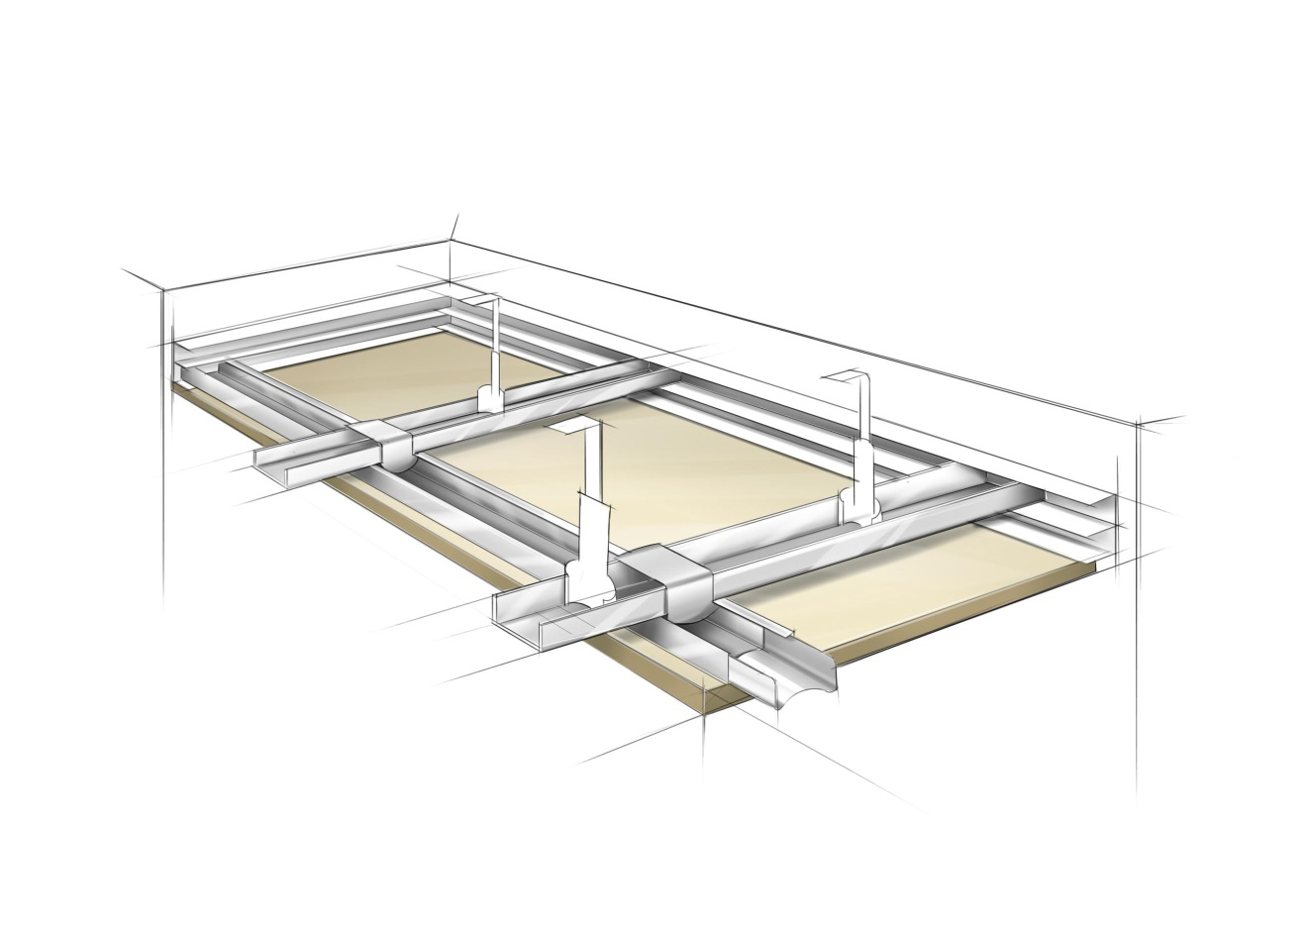
Houtwolplaten : worden bevestigd met 9 stuks stalen schroeven 4,5x50mm (waarvan de schroefkoppen meegeschilderd zijn in dezelfde kleur als de platen).
De schroeven worden max. tot het onderste niveau van de plaat ingeschroefd, waardoor geen schaduw bekomen wordt. Hiervoor kan de fabrikant een Bitholder als tool ter beschikking stellen.
De platen worden bij voorkeur met handschoenen geplaatst, aangezien deze reeds tot de finale binnenafwerking horen.
De montage mag alleen onder gecontroleerde vochtigheids- en temperatuurcondities worden uitgevoerd, in een wind- en waterdichte omgeving.
De panelen op een vlakke, horizontale ondergrond leggen en tegen vocht en vuil beschermen met behulp van een zeil.
In de eenheidsprijs zijn inbegrepen het complete benodigde materiaal en de kant en klare montage, zonder onderscheid van de ligging, de verdiepingen en de ruimtehoogte, alsook eventuele nabehandeling van de platen en schroefkoppen met verf in geval van schade bij verwerking.
Ter bevestiging van voorwerpen aan het verlaagde plafond moet rekening gehouden worden met de te verwachten belastingen. Voorwerpen met een hoger gewicht, kunnen op een verstevigende hulpconstructie (bv. Extra profiel, 18mm dikke multiplex,…) of aan de bovenliggende draagconstructie bevestigd worden.
Meeteenheid : m²
Opleg minerale wol : Facultatieve opleg van 1 of meerdere lagen onbrandbare rots- of glaswol- isolatieplaten, ter verhoging van de akoestische geluidsabsorptie in lage frequenties.
Volumegewicht ca. 45kg/m³
Dikte 30mm..

Projectgebonden akoestische eis : De verlaagde plafondopbouw waarborgt een absorptie coëfficiënt αw van …
Uitsparingen en uitsnijdingen in verlaagde plafonds : De uitvoering geschiedt in coördinatie met de firma’s belast met de diverse technische uitrustingen. Na ontvangst van de nodige gegevens worden deze aangeduid op de voor te leggen plafondplannen. De ophangstructuren van de verlaagde plafonds worden aangepast aan de in te bouwen elementen volgens de richtlijnen van de fabrikanten. Bevuilde elementen worden gereinigd en beschadigde vervangen. Per type plafonds worden minimum 10 tegels voorzien als reserve. Deze worden niet afzonderlijk verrekend, maar zijn inbegrepen in de prijs van de gemeten plafonds.
De uitsnijdingen volgen nauwkeurig de vorm van het in te bouwen element en worden uitgevoerd met aangepaste middelen. De randen van de uitsnijdingen zijn gaaf en met een geschikt profiel afgewerkt.
Toezichtsluiken en brandwerende omkastingen : Het betreft brandwerende toezichtsluiken en omkastingen die in het verlaagd plafond worden gemonteerd i.f.v. de compartimentering en/of ter bescherming van/toezicht op leidingen en kanalen. De opbouw en gebruikte materialen moeten in overeenstemming zijn met de projectgebonden eisen, in overleg met de architect en projectleider.
Meeteenheid : st.

